[NOM DE L’ENTREPRISE] | Service :  Rédacteur :  Validateur : | Version :  Date de rédaction :  Date de révision :
[NOM DU PRODUIT]  [Photo du produit] | Fournisseur : | Réf. de la FDS :
[Pictogrammes de danger]
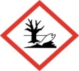
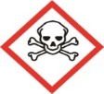
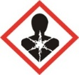
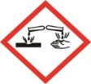
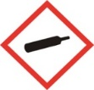
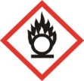
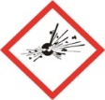
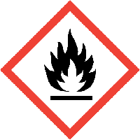

[Mentions de danger]  - H…  - H…  - H… | [Conseils de prudence]  - P…  - P…  - P… | [Utilisation du produit]  - …  - …  - …
[PHOTOS DU POSTE DE TRAVAIL ET DES ETAPES DE MANIPULATION]

RISQUES
(ex. : erreur de mélange, incendie, inhalation de fumées, etc.)
- …
- …
- …

MESURES DE PREVENTION
Organisation  - Personnel formé/habilité  - Pas de travail isolé  - Permis de feu  - Protocole de sécurité  - … | EPI  - Masque de protection FFP3  - Gant nitrile  - Chaussures de sécurité  - ….  - … | [Pictogrammes ou photo des EPI]  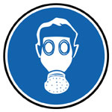
Autres consignes de sécurité (manipulation, stockage, transport, élimination…)
- Respecter la température d’utilisation
- …
- …
- …
PREMIERS SECOURS
- En cas d’urgence médicale
- En cas d’incendie
- En cas de fuite ou déversement accidentel

